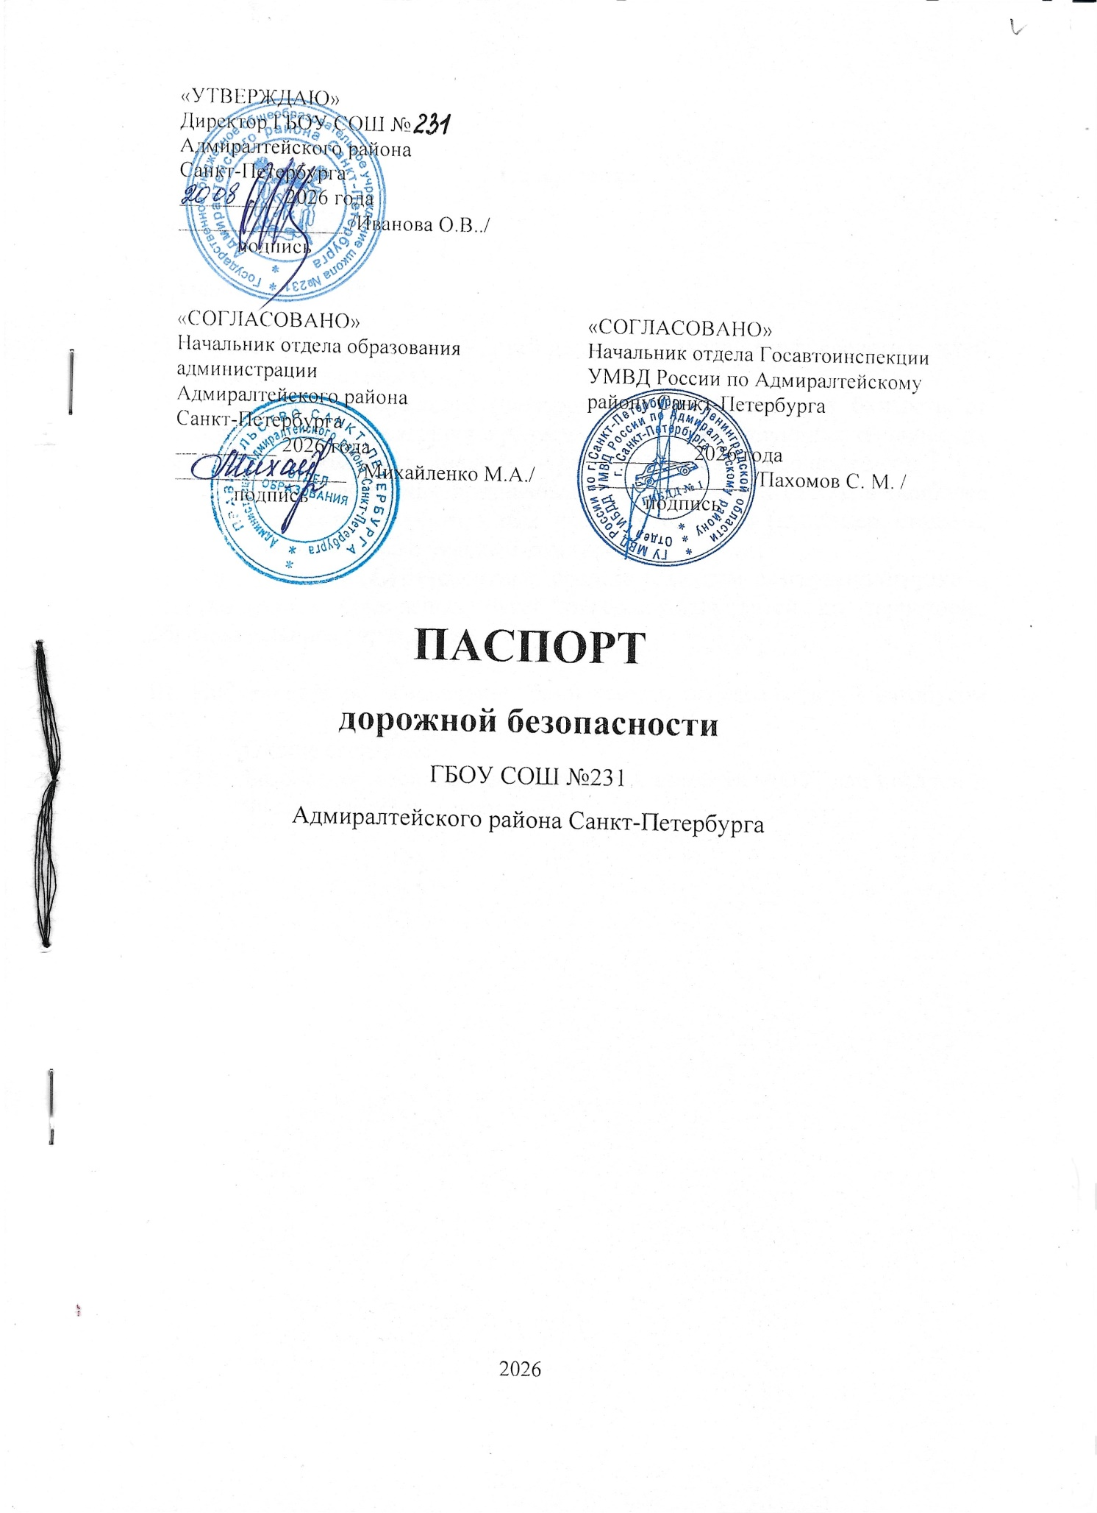

Содержание

I. Общие сведения.

II. Планы-схемы ОУ

1) район расположения ОУ, пути движения транспортных средств и детей (учеников, обучающихся);
2) организация дорожного движения в непосредственной близости от образовательного учреждения с размещением соответствующих технических средств, маршруты движения детей и расположение парковочных мест;
3) маршруты движения организованных групп детей от ОУ к наиболее часто посещаемым объектам в ходе учебного процесса (например: стадион, парк, спортивно-оздоровительный комплекс);
4) пути движения транспортных средств к местам разгрузки/погрузки и рекомендуемых безопасных путей передвижения детей по территории образовательного учреждения.

III. Информация об обеспечении безопасности перевозок детей автобусом ОУ.
- Общие сведения;
- Безопасное расположение остановки автобуса у ОУ, для посадки и высадки детей из автобуса ОУ

ОБЩИЕ СВЕДЕНИЯ

Государственное бюджетное общеобразовательное учреждение школа № 231 Адмиралтейского района Санкт-Петербурга

Краткое наименование ОУ (согласно Уставу) | ГБОУ №231 Адмиралтейского района
Юридический адрес ОУ | 190121 г.Санкт-Петербург, улица Витебская, дом 7, литер А
Фактический адрес ОУ | 190121 г.Санкт-Петербург, улица Витебская, дом 7, литер А
e-mail (адрес эл. почты) | sc231.adm@obr.gov.spb.ru
сайт ОУ | http://spb231.reg-school.ru/  http://spb231.reg-school.ru/dorozhnaya-bezopasnost-
Руководитель ОУ | Иванова Ольга Викторовна  тел/факс 417-23-28
Заместитель руководителя по УВР | Дюринская Анжелика Валентиновна  тел/факс 417-23-28
Заместитель руководителя по ВР | Худякова Ольга Анатольевна  тел/факс 417-23-28
Заместитель руководителя по АХЧ | Алексеева Нина Александровна  тел/факс 417-23-28
Специалист отдела образования,  курирующий вопросы профилактики ДДТТ | Михайленко Мария Александровна  Начальник отдела образования,  mihailenko@tuadm.gov.spb.ru
Служба пропаганды БДД  отдела Госавтоинспекции УМВД России  по Адмиралтейскому району Санкт-Петербурга | Кондратьева Анастасия Дмитриевна Инспектор по пропаганде БДД,  adm.gai@mail.ru
Закрепленные за ОУ работники Госавтоинспекции | Смирнова Н.С., Инспектор по ИАЗ Госавтоиспекции УМВД России по Адмиралтейскому району г. Санкт – Петербург Тел. 417-23-28, 417-23-29
Районный опорный центр по безопасности дорожного движения ГБУДО ДТ «У Вознесенского моста» Адмиралтейского районаСПб | Володько Артем Владимирович  методист, педагог дополнительного образования, +7 952 269-77-67  pdd-adm@mail.ru  Смирнова Светлана Игоревна, методист  pdd@dtuvm.ru
Ответственный за организацию работы по профилактике ДДТТ в ОУ №231 | Андрияшина Елена Викторовна  тел/факс 417-23-28
Специалист ОУ, отвечающий за вопросы охраны труда | Алимова Наталья Георгиевна  тел/факс 417-23-28
Специалист ОУ, отвечающий  за перевозку организованных  групп детей | Худякова Ольга Анатольевна  тел/факс 417-23-28

Количество обучающихся | 133
Расписание занятий в ОУ | С 9-00 по 15-20
Внеурочные занятия | С 13-00 до 17-00
Наличие стендов по БДД | Да. 1 этаж -2 шт.3 этаж (каб. ОБЗР)- 1 шт
Наличие уголков по БДД  в классах | Да. 2 этаж. В классах начальной школы, «Особый ребенок».
Наличие схемы безопасных маршрутов к образовательному учреждению | Да.
Наличие кабинета по БДД | Нет.
Наличие автогородка (площадки) по БДД | Нет.
Наличие мобильного автогородка по БДД | Нет.
Наличие радиоузла | Нет.
Наличие автобуса в ОУ | Да.
Наличие автотранспорта (кроме автобусов) в ОУ | Нет.
Телефоны оперативных служб: | Дежурный помощник главы администрации Адмиралтейского района Санкт-Петербурга: 316-00-50  Городской мониторинговый центр: 004  Телефон экстренной службы: 004  ГУВД по СПб и ЛО: 02  Дежурная служба: 573-24-20  Телефон доверия: 573-21-81  ГУМЧСРФ по СПб Дежурная группа: 718-26-00  Дежурная часть УМВД по Адмиралтейскому району Санкт-Петербурга: 573-01-20

Планы-схемы ОУ

План-схема района расположения ОУ, пути движения транспортных средств и детей (обучающихся).

Условные обозначения и сокращения:

- жилая застройка

- проезжая часть

- тротуар


- пешеходный переход


- светофорное регулирование




- дети



- место остановки автобуса и (или) троллейбуса

- движение детей (учеников) в (из) образовательное учреждение

- движение транспортных средств

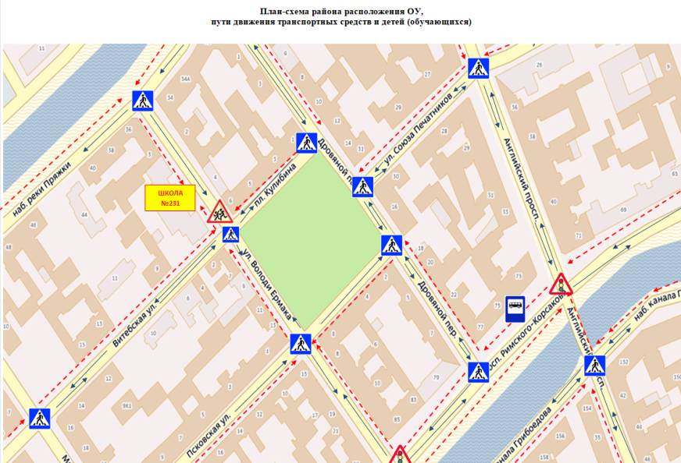

Схема организации дорожного движения в непосредственной близости
от образовательного учреждения с размещением соответствующих технических средств, маршруты движения детей и расположение парковочных мест

Условные обозначения и сокращения:

- жилая застройка

- проезжая часть

- тротуар

- пешеходный переход


- дети



- место остановки автобуса и (или) троллейбуса

- направление движения транспортного потока

- ограждение образовательного учреждения

- пешеходное ограждение

- направление движения детей от остановок маршрутных транспортных средств

- искусственное освещение

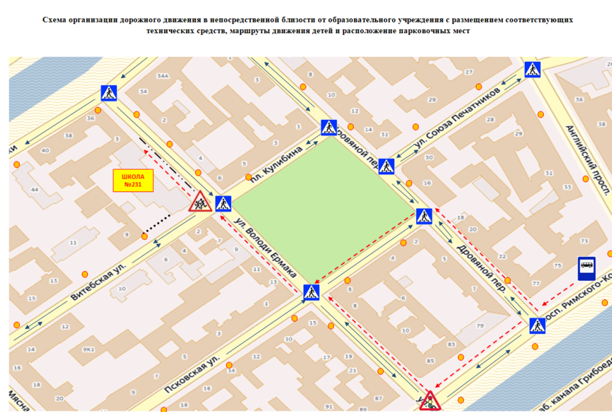

Маршруты движения организованных групп детей от ОУ к наиболее часто посещаемым объектам в ходе учебного процесса
(например: стадион, парк, спортивно-оздоровительный комплекс)

Условные обозначения и сокращения:

- жилая застройка

- проезжая часть

- тротуар
- пешеходный переход

- светофорное регулирование


- дети

- направление безопасного движения группы детей к стадиону, парку, или в спортивно – оздоровительный комплекс

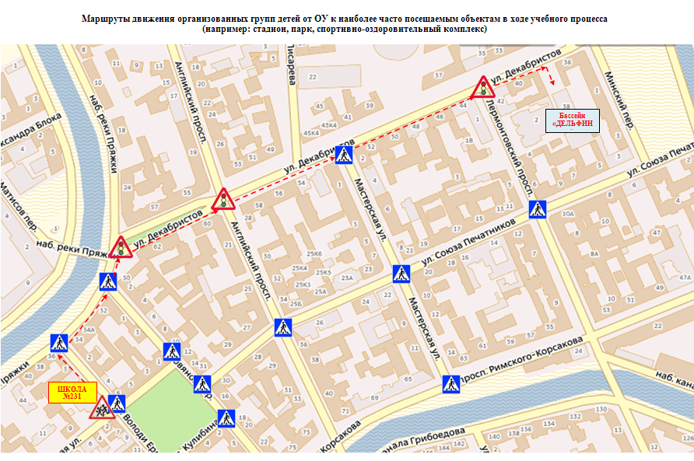
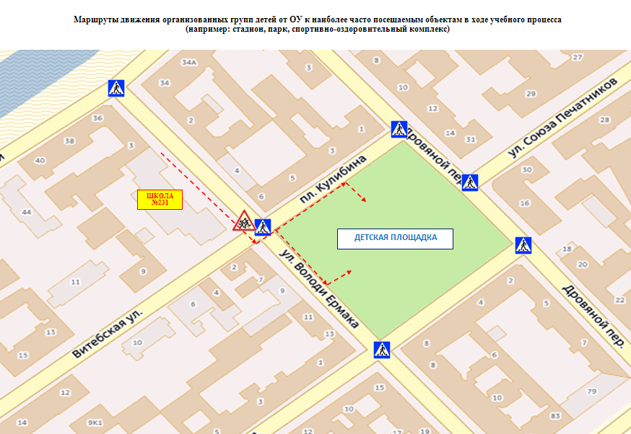

Пути движения транспортных средств к местам разгрузки/погрузки и рекомендуемые пути передвижения детей по территории образовательного учреждения

Условные обозначения и сокращения:

- въезд/выезд грузовых транспортных средств

- движение грузовых транспортных средств на территории образовательного учреждения

- место разгрузки/погрузки

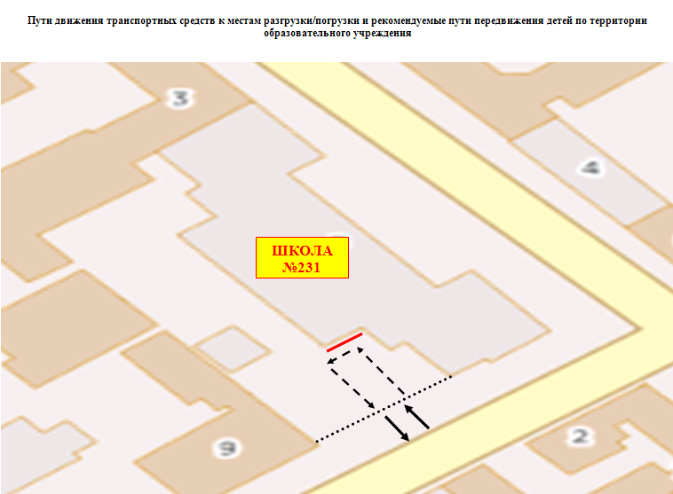
Информация об обеспечении безопасности перевозок детей автобусом

1.Общие сведения

Марка Mercedes – Benz
Государственный регистрационный номер В193ХО178
Соответствие конструкции требованиям, предъявляемым к школьным автобусам Соответствует

Марка ГАЗ Gazelle next
Государственный регистрационный номер Н634КМ198
Соответствие конструкции требованиям, предъявляемым к школьным автобусам Соответствует

Марка ГАЗ Gazelle next
Государственный регистрационный номер Н650КМ198
Соответствие конструкции требованиям, предъявляемым к школьным автобусам Соответствует

2. Сведения о водителе автобуса

ФИО | Разрешенные категории
Клепиков Игорь Володьевич | ABCD

3. Организационно-техническое обеспечение

Лицо, ответственное, за обеспечение безопасности дорожного движения: Худякова Ольга Анатольевна
Приказ о назначении №134 от 25.08.2020
прошел аттестацию 2019 г.

Организация проведения предрейсового медицинского осмотра водителя:
Осуществляет ООО «Медицинский центр «Медвир»
Договор №231-ПиПМО -25 от 31.01.2025
Организация проведения предрейсового технического осмотра транспортного средства:
Осуществляет Степаненко Кирилл Вячеславович
Приказ о назначении № 2 от 20.03.2024

4. Сведения о владельце

Юридический адрес владельца: 190121,СПб., Витебская ул., д7, литер А,
Фактический адрес владельца: 190121,СПб., Витебская ул., д7, литер А,
Телефон ответственного лица: тел/факс 417-23-28

Безопасное расположение остановки автобуса у ОУ
для посадки и высадки детей из автобуса ОУ

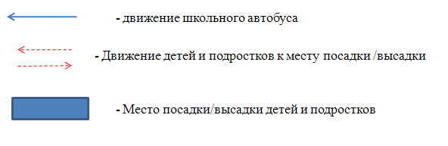
Условные обозначения и сокращения:
